|  |
| --- |
| МИНОБРНАУКИ РОССИИ |
| Федеральное государственное бюджетное образовательное учреждение высшего образования **«МИРЭА − Российский технологический университет»**  **РТУ МИРЭА** |

**Институт информационных технологий (ИИТ)**

**Кафедра практической и прикладной информатики (ППИ)**

**ОТЧЕТ ПО ПРАКТИЧЕСКОЙ РАБОТЕ**

по дисциплине «Моделирование бизнес-процессов»

**Практическое занятие № 17**

|  |  |  |  |
| --- | --- | --- | --- |
| Студент группы ИНБО-01-17 | *ИКБО-36-22, Утенков Ю. Ю.* | (подпись) | |
| Преподаватель | *Геращенко Л.А.* | (подпись) | |
| Отчет представлен | «21» ноября 2024 г. | |  | |

Москва 2024 г.

**Цель занятия:** создание организационной модели в методологии ARIS.

**Постановка задачи:**

a) на основе выданного варианта создать организационную модель;

b) подготовить презентацию для публичной защиты

организационной модели.

**Результат практического занятия:** построенный и сохраненный в файл модели, представленный преподавателю в конце практического занятия

Текущий контроль в процессе практического занятия:

• проверка успешности построения моделей в интерактивном режиме.

Перечень ПО для проведения практического занятия: ARIS Express.

**Задание 1.**

Используя открытые источники в Интернете найти организационную структуру управления организации (компании, предприятия, учреждения любой организационно-правовой формы), построить организационную модель, соблюдая правила построения модели и выделив в ней не менее 7 организационных единиц верхнего уровня. Для каждой организационной единицы определить руководителя и состав подчиненных с указанием фамилий, при недостатке информации можно фантазировать с соблюдением правил этики и культуры.

Направления деятельности организации (компании, предприятия, учреждения): Розничная торговля. Была выбрана компания-дистрибьютор «Здравсити», которая закупает медицинские препараты отечественных и зарубежных производителей и реализует их через собственную дистрибьюторскую сеть и сеть аптек. Компания осуществляет доставку товаров как собственным транспортом, так и с помощью услуг сторонних организаций.

Рисунок 1 – Организационная структура ЗАО «Здравсити»

Рисунок 2 – Декомпозиция ЗАО «Здравсити» Часть 1

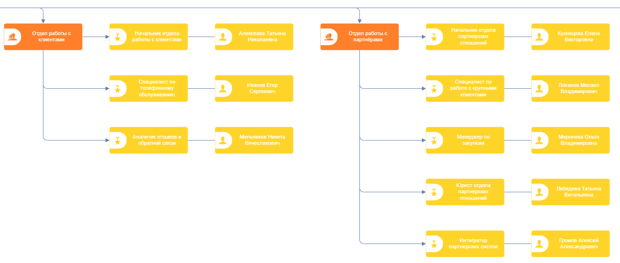

Рисунок 3 – Декомпозиция ЗАО «Здравсити» Часть 2

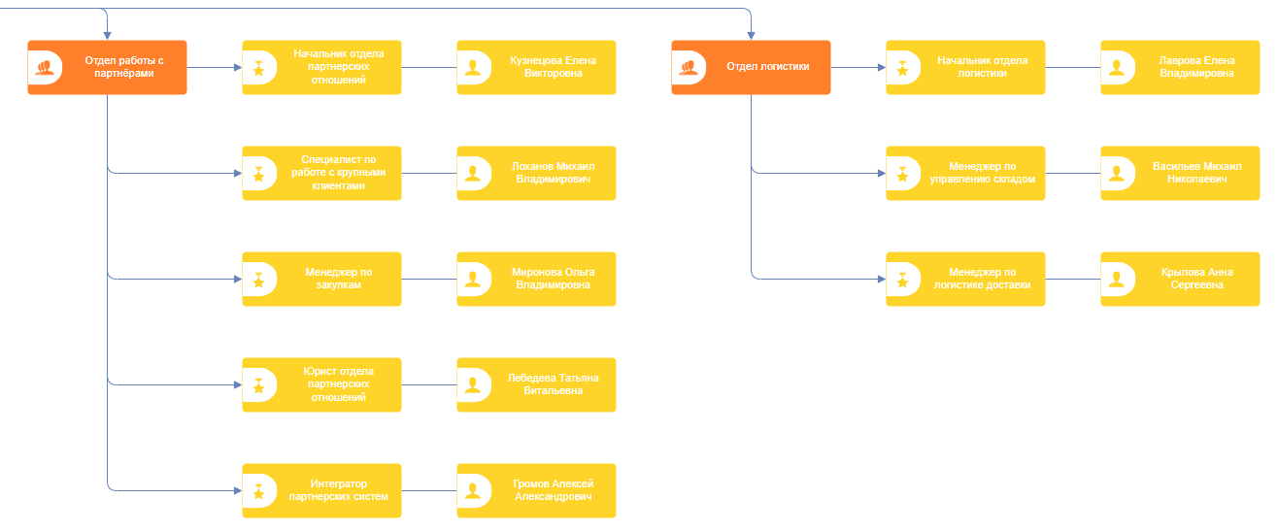

Рисунок 4 – Декомпозиция ЗАО «Здравсити» Часть 3

**Список использованных источников и литературы:**

Лекционные материалы / Кириллина Ю.В., Семичастнов И.А.: МИРЭА – Российский технологический университет, 2024.